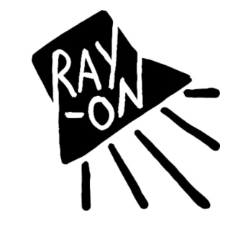

Naïma Frank
Félicité – Extrait du premier album à paraître en janvier 2026.

Montréal, avril 2025 – L’autrice-compositrice-interprète montréalaise d’origine haïtienne Naïma Frank partage aujourd’hui « Félicité », extrait de son premier album à paraître en janvier 2026.

À l’image de sa créatrice, « Félicité » une fusion brûlante de sensualité et de puissance. Née d’un exercice d’écriture au Camp Potera, cette collaboration entre Naïma Frank, Laraw et Gladysse capte l’énergie brute de leur rencontre, enrichie par l’ajout créatif de Fovelle.

D’abord un simple défi autour du thème "Chaleur", la chanson s’est imposée comme une pièce maîtresse du premier album à paraître en janvier 2026. Entre R&B alternatif et pop organique, chaque voix s’embrase pour célébrer l’émancipation féminine dans un élan vibrant et libre.

Armée d’une vulnérabilité audacieuse, Naïma Frank chante la détresse féminine et toute la force qui en découle. Son 1er EP Petite fille devient grande s’est classé parmi les 10 albums passés sous le radar en 2022 selon Radio-Canada. Entre 2023 et 2024, elle multiplie les concerts, où elle se livre avec grâce que ce soit à Santa Teresa, Vue sur la Relève, aux Francos de Montréal, au FEQ, Haïti en Folie et plusieurs autres.

Dans sa lancée, elle rafle 12 prix au Festival Vue sur la Relève et reçoit la Bourse CISM de la série RADAR, présentée par M pour Montréal et Mundial Montréal. Elle remporte aussi le prix GAMIQ pour l'album/EP R&B de l'année, et le prix CHOQ au Festival Filministe pour le meilleur vidéoclip avec T’es la reine. Elle fut aussi l'une des trois finalistes du prix CALQ “Œuvre de la relève à Montréal 2024”.

Source : Ray-On
Information : Simon Fauteux / Patricia Clavel



